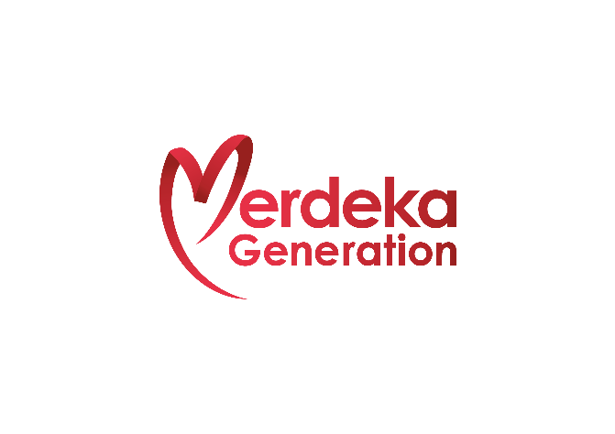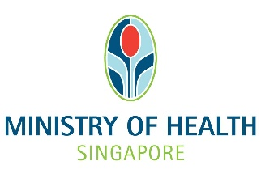

<Name>  
<Address 1>  
<Address 2>  
<Address 3>

<Address 4>



More details at

**www.merdekageneration.sg**

XX June 2021

*A background similar to the MG eligibility letter will be inserted:*

Thank you

for shaping Singapore

to the nation it is

today

Yours sincerely,

Mr Chan Yeng Kit

Permanent Secretary

Ministry of Health

Dear Merdeka Generation Singaporean,

**Thank you for your contributions to our nation!**

Under the Merdeka Generation Package, you will receive a MediSave top-up of **$200** each year, from 2019 until 2023, to help pay for your medical bills and MediShield Life premiums. $200 will be credited automatically to your MediSave account in July 2021. **No action is required from you.**

You can also enjoy the following benefits to help you stay healthy and active:

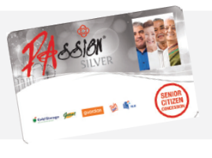

**One-time $100 PAssion Silver card   
top-up** (only redeemable once ~~between 2019 and 2023)~~

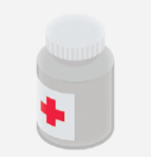

**More subsidies at CHAS clinics, polyclinics, and public Specialist Outpatient Clinics (SOCs)**



**Additional MediShield Life   
premium subsidies**



**Additional CareShield Life participation incentive**



Butiran lanjut di

**www.merdekageneration.sg**

Terima kasih

kerana membantu membentuk Singapura

menjadi sebuah negara

seperti kini

Yang Benar,

Encik Chan Yeng Kit

Setiausaha Tetap

Kementerian Kesihatan

Kepada Generasi Merdeka Singapura yang Dihormati,

**Terima kasih atas sumbangan anda kepada negara kita!**

Di bawah Pakej Generasi Merdeka, anda akan menerima tokokan MediSave sebanyak $200 setiap tahun, dari 2019 hingga 2023, untuk membantu anda membayar bil perubatan dan premium MediShield Life. $200 akan dimasukkan ke dalam akaun MediSave anda secara automatik pada bulan Julai 2020. **Anda tidak perlu melakukan apa-apa.**

Anda juga boleh menikmati faedah-faedah berikut untuk membantu anda kekal sihat dan aktif:



**Tokokan sekali sebanyak $100 bagi kad PAssion Silver**



**Lebih banyak subsidi di klinik-klinik CHAS, poliklinik, dan Klinik-klinik Spesialis Rawatan Luar (SOCs)**



**Tambahan subsidi bagi premium MediShield Life**



**Tambahan insentif penyertaan CareShield Life**

Mulai 2021



欲知更多详情，请浏览

**www.merdekageneration.sg**

感谢您

辛勤耕耘和无私付出

塑造了今天的

美好家园

陈英杰 敬启

卫生部常任秘书

尊敬的立国一代前辈:

**您好！感谢您为国家做出的贡献！**

身为“立国一代”，您从2019年至2023年，每年将获得**$200**的保健储蓄填补。这笔钱将协助您支付医疗费用和终身健保保费。今年的$200填补将在7月自动存入您的保健储蓄户头。**您无须采取任何行动。**

此外，您也能获得以下立国一代配套福利，以保持健康活跃：



**一次性$100百盛乐龄卡填补**



**在社保援助计划（CHAS）诊所、综合诊疗所及政府医院专科诊所求诊时，可获得额外津贴**



**享有额外的终身健保保费津贴**



**享有额外的终身护保加入奖励金**从2021年起加入计划



மேல் விவரங்களுக்கு

**www.merdekageneration.sg**

நன்றி

சிங்கப்பூரை, இன்றைய நிலையில் இருகும் ஒரு தேசமாக உருவாக்க உதவியதற்கு நன்றி!

உங்கள் உளமார்ந்த,

திரு சான் யெங் கிட்

நிரந்தரச் செயலாளர்

சுகாதார அமைச்சு

அன்பார்ந்த மெர்டேக்கா தலைமுறை சிங்கப்பூரரே,

நமது தேசத்துக்கு நீங்கள் ஆற்றிய பங்களிப்புகளுக்கு நன்றி!

மெர்டேக்கா தலைமுறைத் தொகுப்புத்திட்டத்தின்கீழ், நீங்கள் 2019 முதல் 2023 வரை, ஒவ்வோர் ஆண்டும் **$200** மெடிசேவ் நிரப்புத்தொகையைப் பெறுவீர்கள். இது உங்கள் மருத்துவக் கட்டணங்களையும் மெடிஷீல்டு லைஃப் சந்தாக் கட்டணங்களையும் செலுத்துவதற்கு உதவும். இந்த $200 உங்கள் மெடிசேவ் கணக்கில், 2021 ஜூலை மாதம் தானாகவே சேர்க்கப்படும். நீங்கள் எதுவும் செய்யத் தேவையில்லை.

நீங்கள் ஆரோக்கியமாகவும் துடிப்பாகவும் இருக்க உதவும் பின்வரும் அனுகூலங்களையும் நீங்கள் அனுபவிக்கலாம்:



**மூத்தோருக்கான பேஷன் அட்டையில் ஒரு முறை மட்டுமே வழங்கப்படும் $100 நிரப்புத்தொகை**



**சாஸ் (CHAS) தனியார் மருந்தகங்கள், பலதுறை மருந்தகங்கள், பொது நிபுணத்துவ வெளிநோயாளி மருந்தகங்கள் ஆகியவற்றில் கூடுதல் நிதியுதவிகள்**



**மெடிஷீல்டு லைஃப் சந்தாக் கட்டணங்களுக்குக் கூடுதல் நிதியுதவிகள்**



**கேர்ஷீல்டு லைஃப் பங்கேற்புக்குக் கூடுதல் ஊக்கத்தொகை**